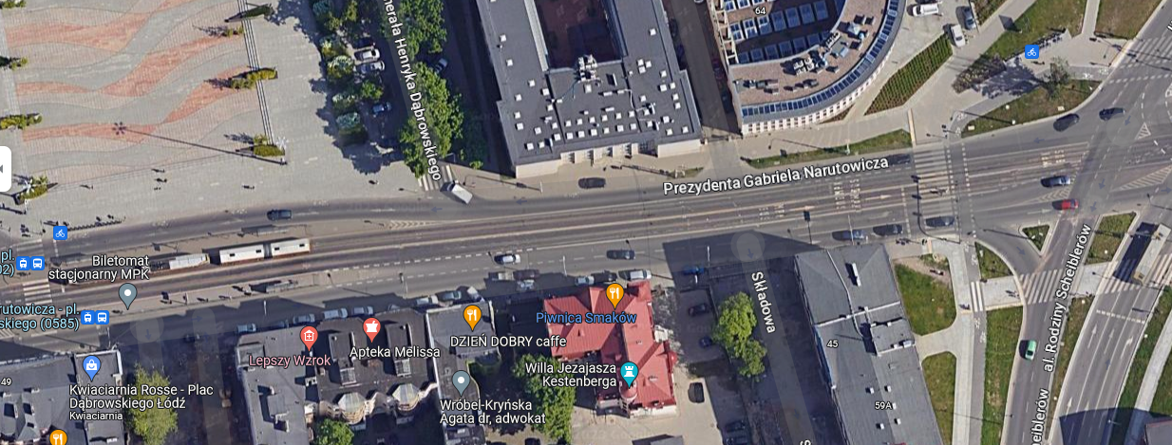
ETAP 2 – OD KOŃCA PERONU PRZYSTANKOWEGO NARUTOWICZA – PL. DĄBROWSKIEGO DO UL. UNIWERSYTECKIEJ
ZAKRES PRAC

